РЕПУБЛИКА БЪЛГАРИЯ

Министерство на земеделието, храните и горите
Областна дирекция “Земеделие” Разград

ИНФОРМАЦИОНЕН БЮЛЕТИН
ЗА ЗЕМЕДЕЛСКИТЕ СТОПАНИ В ОБЛАСТ РАЗГРАД

БРОЙ 1
януари 2018 г.

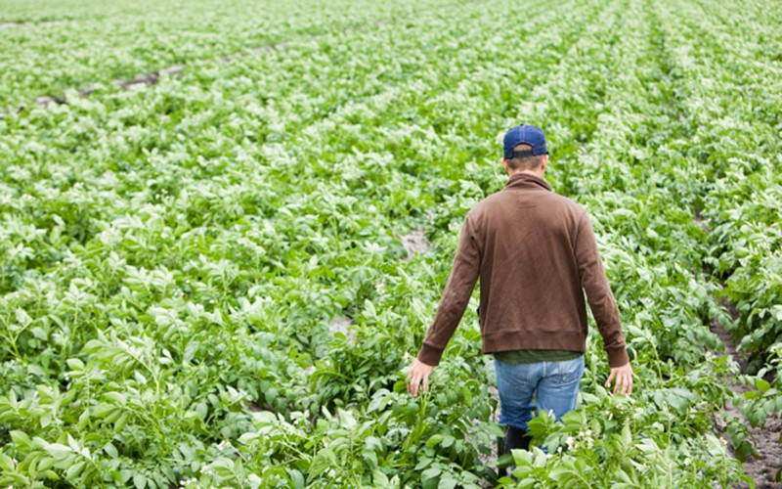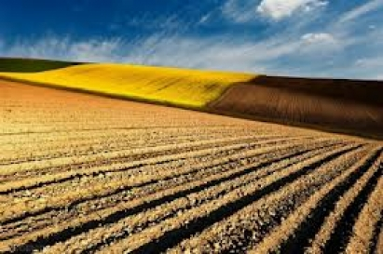

УВАЖАЕМИ ЗЕМЕДЕЛСКИ СТОПАНИ, ПРЕДОСТАВЯМЕ ВИ ИНФОРМАЦИЯ ЗА:

Утвърдени са близо 5 млн. лева за възстановяване на ДДС по училищните схеми за 2018 г.
УС на ДФЗ утвърди 4 900 000 лева за възстановяване на ДДС на доставчиците на храни по схемите „Училищен плод” и „Училищно мляко” за бюджетната 2018 г. Предвиденият ресурс по схемите се отпуска от бюджета на Фонда.

Изплащането на ДДС по двете схеми е регламентирано в националното законодателство. Тяхното прилагане е уредено в чл. 2, ал. 2 от Наредбата за условията и реда за прилагане на схеми за предоставяне на плодове и зеленчуци и на мляко и млечни продукти в учебните заведения - схема „Училищен плод” и схема „Училищно мляко”, приета с ПМС № 251 от 27.09.2016 г., който гласи: „с националната помощ по ал. 1, т, 1 се възстановяват и допустимите разходи за данък върху добавената стойност”.
Животновъдите ще получат 50 хил. лева за директни доставки
Управителният съвет на ДФ „Земеделие“ утвърди финансов ресурс в размер на 50 000 лв. за 2018 г. по схема „Инвестиции за изграждане на търговски помещения и закупуване на търговско оборудване за земеделски стопани, осъществяващи директни доставки на малки количества суровини и храни от селскостопански животни“.
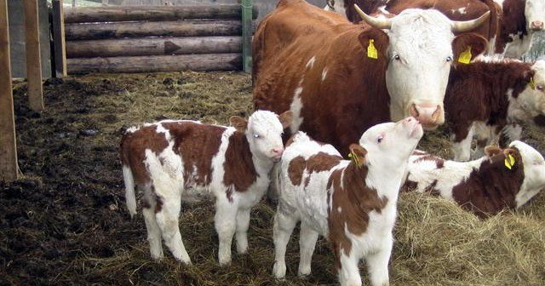
Държавната помощ се прилага до 31 декември 2020 г. Схемата за държавна помощ дава възможност за възстановяване на част от извършените разходи за закупуването на млекомати, построяването или приспособяване на съществуваща сграда или помещения за нуждите на обект за търговия на дребно, закупуването на хладилници, хладилни витрини и друго специфично търговско оборудване.
За предоставянето на помощта е необходимо заявленията да се подават преди започване на работата по проекта или дейността, предмет на подпомагане.
Одобрени са 4,7 милиона лева за зимните пръскания за 2018 година
Управителният съвет на ДФ „Земеделие“ утвърди годишен финансов ресурс за 2018 г. в размер на 4 700 000 лв. по схемата на държавна помощ “Помощ за компенсиране разходите на земеделски стопани, свързани с изпълнение на мерки по Националната програма за контрол на вредителите по трайните насаждения през зимния период”. За подпомагане на закупуването на продукти за растителна защита на трайни овощни насаждения, ягоди и малини през зимния сезон, които се прилагат в периода след преминаване на студовете до набъбване на пъпките, заявления ще се приемат от 8 февруари до 2 март 2018 г. До 13 април кандидатите трябва да представят в ДФ „Земеделие“ отчет и документи за извършените дейности.
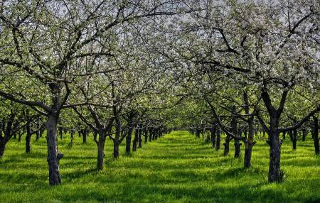
Срокът за изплащане на средствата е до 25 май 2018 г. За закупуването на продукти за растителна защита и продукти за ускоряване на процесите на гниене на листата на овощните видове, ягоди и малини, които се прилагат през есента в периода на масов листопад, ще се кандидатства от 15 октомври до 31октомври 2018 г. До 16 ноември 2018 г. е срокът за отчитане на дейностите, а до 07 декември 2018 г. трябва да бъдат изплатени средствата.
Целта на помощта е ограничаване на загубите от разпространяването на зимуващи вредителите по трайните насаждения, като семкови и костилкови овощни видове и ягоди и малини.

Над 31 млн. лева ще получат животновъди и овцевъди по ПНДЖ1 и ПНДЖ3
УС на ДФЗ-РА утвърди общ финансов ресурс до 31 349 188 лв. за изплащане на втория транш по Схемата за преходна национална помощ за говеда, необвързани с производството (ПНДЖ1) и по Схемата за преходна национална помощ за овце-майки и кози- майки, обвързани с производството (ПНДЖЗ) за Кампания 2017 г. Средствата за изплащане по Схемата за преходна национална помощ за говеда, необвързана с производството за 2017 г. са в размер до 20 360 821 лева. Одобреното подпомагане по Схемата за преходна национална помощ за овце-майки и кози-майки, обвързана с производството за 2017 г. е до 10 988 367 лева. До края на месец януари 2018 г. парите за втория транш в двете направления ще бъдат оторизирани.

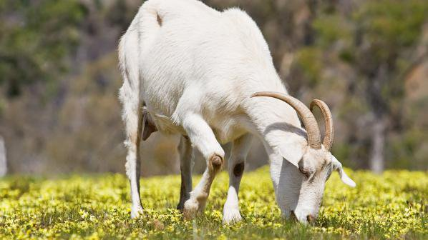
През октомври 2017 г. за първи транш по ПНДЖ1 на земеделските стопани бяха изплатени 21 322 851 лева. През ноември 2017 г. земеделските стопани получиха средства в размер на 23 888 925 лева. за първи транш по ПНДЖЗ.
Припомняме, че максималният допустим таван по Схемата за преходна национална помощ за говеда е в размер до 41 683 672 лева,а по Схемата за преходна национална помощ за овце-майки и кози-майки в размер до 34 877 292 лева.
Фонд „Земеделие“ ще кредитира одобрени проекти по Пчеларската програма
Със свое решение Управителният съвет на ДФ „Земеделие“ утвърди условията, при които одобрените кандидати по Националната програма по пчеларство (НПП) 2017-2019 г. ще имат възможност чрез кредит да реализират проектите си. Условия на Схемата за кредитиране ще позволят на бенефициерите по НПП да получат предварително финансов ресурс за реализиране на одобрените им проекти по мерки А, Б, В и Д от Програмата – за нови кошери, голи роеве, отводки, пчелни майки, ветеринарно-медицински препарати, разходите за закупуване на пчеларско оборудване и прикачен инвентар за подвижно пчеларство.
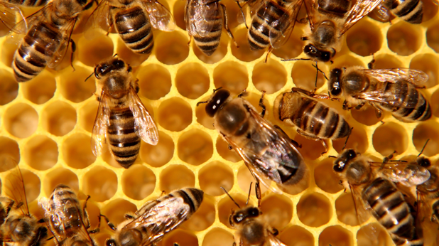
Схемата допринася за значително увеличение в усвояването на средствата по НПП. ДФ „Земеделие" отчита пълна и бърза възвръщаемост на предоставените кредити, заедно с начислените по тях лихви и такси за обработка и управление. Кредитите се отпускат пряко от Фонда при лихва от 4% на годишна база като предоставянето на средствата е еднократно. Максималният размер на отпусканите средства е до 80 на сто от размера на реално договорените разходи по сключени договори за покупко-продажба. Погасяването на по-голямата част от кредита се осъществява чрез прихващане на полагащата се субсидия по НПП, а за останалата част от дълга се дава възможност да бъде издължена до 25 юли на следващата година. За гарантиране погасяването на кредита не се изисква учредяване на обезпечения върху материални активи, а само издаване на запис на заповед.
Ново облекчение по схемата е отпадането на изискването за откриване на банкова сметка със специално предназначение, както и издаването на съгласие за директен дебит.
Актуализираната Схема за кредитиране на лица с одобрени проекти по Националната програма по пчеларство за тригодишния период 2017-2019 г. ще се прилага от датата на настоящото решение за периода 2018 г. - 2019 г. След одобрение и сключване на договор за безвъзмездна финансова помощ по НПП пчеларите ще могат да подават заявления за кредит в срок до 15 юли в областните дирекции на Фонда по постоянен адрес на физическото лице и по адрес на регистрация на юридическото лице.

ДФЗ отпуска 134 млн. лева по схемите за държавни помощи за 2018 г.
Управителният съвет на Държавен фонд „Земеделие”-РА определи общ финансов ресурс от 134 600 000 лв. по схемите за държавните помощи, които ще се прилагат през 2018 г.
Поетапно, с решения на УС на ДФЗ, ще бъдат утвърждавани съответният ресурс по всяка схема за държавна помощ и указанията за прилагането й през 2018 г., а подпомагането, при необходимост, може да се променя.
Изплатен е вторият транш от близо 11 млн. лева за намален акциз върху газьола
Държавен фонд „Земеделие“ преведе втори транш в размер на 10 687 078 лева на 8 250 земеделски стопани по „Схемата за държавна помощ за отстъпка от стойността на акциза върху газьола, използван в първичното селскостопанско производство“. Средствата представляват остатъка от индивидуалния размер на държавната помощ за всички земеделски стопани по схемата. В края на 2017 година бяха преведени близо 73 000 000 лв. представляващи 87,21 % от одобрения размер на държавната помощ.
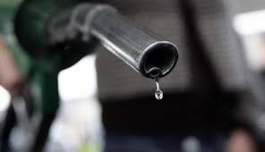
Държавната помощ се предоставя на земеделски производители в секторите „Растениевъдство“ и „Животновъдство“ под формата на намаление на акцизната ставка на газьола, използван за механизирани дейности в първичното селскостопанско производство. Отстъпката за литър гориво е определена в размер на 0,40 лева.
На подпомагане подлежат земеделски стопани, които имат валидно заявление за подпомагане по Схемата за единно плащане на площ (СЕПП) по схемите за обвързано подпомагане за животни за годината, предхождаща годината на кандидатстване по схемата за държавна помощ. Фермерите, отглеждащи животни, които не попадат в обхвата на схемите за обвързано подпомагане, трябва да имат регистриран животновъден обект по Закона за ветеринарномедицинската дейност.

На 31 януари 2018 г. изтича срокът, в който земеделските стопани, които са заявили за подпомагане схемите за обвързано подпомагане за плодове, зеленчуци и зеленчуци оранжерийно производство трябва да предоставят в съответните областни дирекции на ДФ „Земеделие“ документи за реализираната от тях продукция. За Кампания 2017 се прилага схема за обвързано подпомагане за плодове (основна група), схемата за обвързано подпомагане за плодове (сливи и десертно грозде), схемата за обвързано подпомагане за оранжерийни зеленчуци и схема за обвързано подпомагане за зеленчуци (зеле, дини и пъпеши).
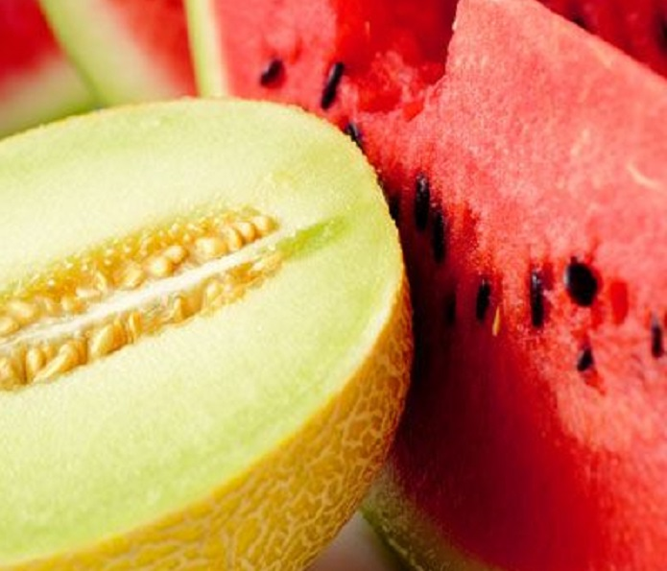
Кандидатите за подпомагане по схемите за обвързана подкрепа за плодове и зеленчуци трябва да са получили и реализирали на пазара добив от заявените за подпомагане култури съгласно приложение № 5 от Наредба № 3/2015 г. за условията и реда за прилагане на схемите за директни плащания. Подпомагането по тези схеми се определя за толкова заявени и допустими за подпомагане хектари, за колкото земеделските стопани са получили и реализирали на пазара добив от заявените за подпомагане култури и са представили доказателства за това. За да са допустими за подпомагане по схемата за обвързано подпомагане за оранжерийни зеленчуци земеделските стопани е необходимо да получат и реализират на пазара минимален добив съгласно горепосоченото приложение от наредбата за заявените за подпомагане култури – оранжерийно производство. Размерът на помощта по схемата се определя на площ допустими за подпомагане хектари, от които земеделските стопани са реализирали среден добив от домати, пипер и/или краставици – оранжерийно производство, съгласно приложение № 5 и са представили доказателства за този реализиран среден добив.
Последна фаза на преговорите за сключване на търговско споразумение между ЕС и Меркосур. По информация на агенция Европа, на 30 януари 2018 г. в Брюксел ще се проведе среща между ЕС и Меркосур (Аржентина, Бразилия, Парагвай и Уругвай). Страните от Меркосур очакват ЕС да внесе актуализирано предложение по въпросите за селското стопанство (включително допълнителни концесии за говеждо и етанол), което може да бъде решаващо за сключване на споразумението за свободна търговия. Интензивните преговори, които се състояха в края на 11-тата министерска конференция на СТО в Буенос Айрес в средата на декември 2017 г. не доведоха до постигане на пълно съгласие между страните.

ЕС и страните от Меркосур, особено Бразилия, не са доволни от ревизираните оферти за достъп до пазара, които бяха внесени по време на шестия кръг от преговори в края на ноември 2017 г. Блокът на Меркосур иска по-големи отстъпки от ЕС за квотите за внос на чувствителни продукти (70 000 тона говеждо месо, 600 000 тона етанол, както и 100 000 тона захар за рафиниране и 2000 тона други видове захар). Бразилия настоява за квота от 100 000 тона за говеждо месо. Равнището на концесиите, които ЕС би могъл да приеме, ще зависи от отговора на Меркосур на неговите искания за по-голям достъпа на селскостопански и промишлени продукти от ЕС - особено на млечни продукти, за правилата за произход и защитени географски указания, както и на автомобили и автомобилни компоненти, достъп до обществени поръчки и достъп до морски услуги.
Общата селскостопанска политика е във фокуса на срещите на изложението „Зелена седмица“ в Берлин. Изложението се провежда от 19 до 28 януари в Панаир Берлин. България и българската култура са в центъра на 83-тото издание на панаира, в който участват над 1600 изложители от над 60 страни. Министърът на земеделието, храните и горите Румен Порожанов, заедно с германския си колега Кристиан Шмид, кметът на Берлин Михаел Мюлер и еврокомисарят по селско стопанство Фил Хоган откриха българската палата. ”Зелената седмица“ освен панаир на храни от цял свят е и арена на важни и ползотворни разговори и контакти в сферата на земеделието. Комисарят по земеделието на ЕС Фил Хоган повтори думите на президента Жан-Клод Юнкер за увеличаване на вноските на държавите-членки в бюджета на ЕС не само да се запълни празнината, оставена след решението на Обединеното кралство да напусне ЕС, но също така да се гарантира, че има достатъчно финансови средства за покриване на новите предизвикателства. Хоган заяви, че сегашната структура на двата стълба ще остане непокътната, тъй като директните плащания, които са основна част от ОСП, са от голяма полза за земеделски стопани и селски райони. По време на интервюто си на 83-тото издание на годишното събрание, наречено "Давос на агробизнеса", Хоган разсея всички опасения относно бъдещата форма на Общата селскостопанска политика на ЕС. Еврокомисарят по селско стопанство Фил Хоган заяви, че новият "механизъм за изпълнение", който позволява на националните държави да приспособят мерките за прилагане към местните обстоятелства, подробно описани в отделните "Стратегически планове на ОСП", ще определи поредица от "конкретни цели придружени от набор от резултати и квалифицирани показатели за изпълнение ".

